**На базе ООО «ТАБАК-ИНВЕСТ» ТЦ «КОРОНА» сотрудниками отдела общественного здоровья и социально-гигиенического мониторинга ГУ «Борисовский зональный центр гигиены и эпидемиологии» проведена акция по профилактике болезней системы кровообращения «Предотвратим инфаркт миокарда». Мероприятие направлено на повышение информационной грамотности населения по вопросам поведенческих факторов риска и развития связанных с ними заболеваний, формирование устойчивой мотивации к соблюдению здорового образа жизни**

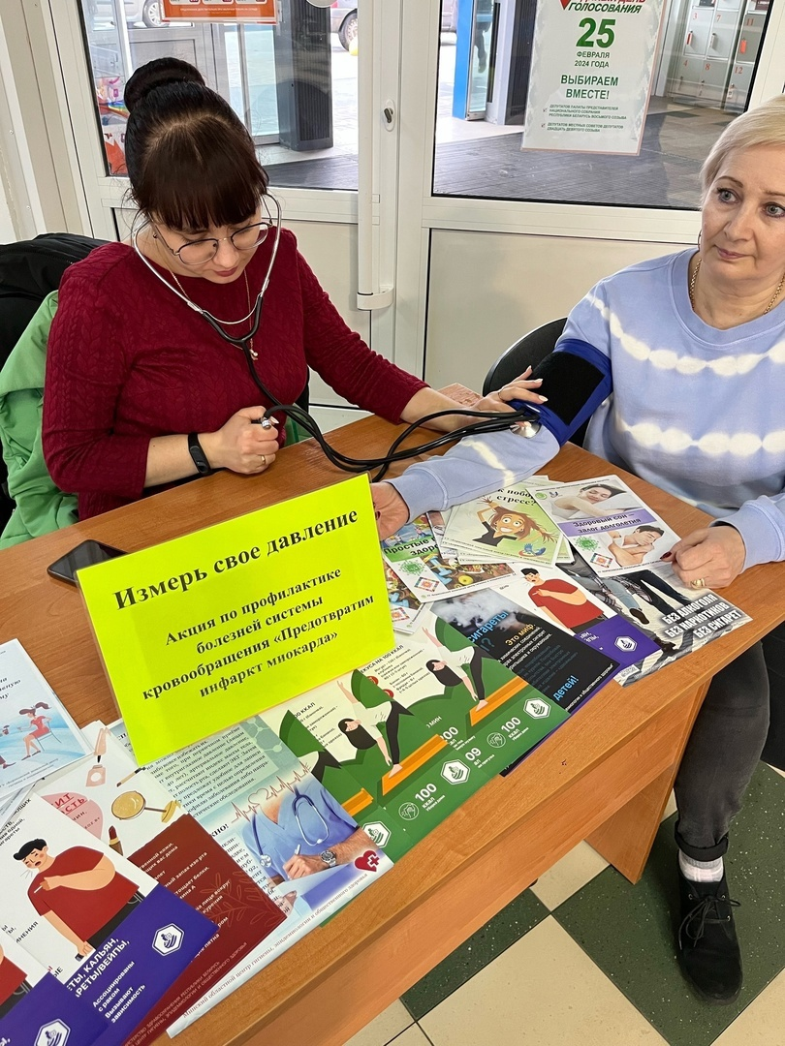

**На базе ОАО «Веста - Борисов» сотрудниками отдела общественного здоровья и социально-гигиенического мониторинга ГУ «Борисовский зональный центр гигиены и эпидемиологии» проведена акция по профилактике болезней системы кровообращения «Предотвратим инфаркт миокарда». Мероприятие направлено на повышение информационной грамотности населения по вопросам поведенческих факторов риска и развития связанных с ними заболеваний, формирование устойчивой мотивации к соблюдению здорового образа жизни.**

